# **70龙心曲**

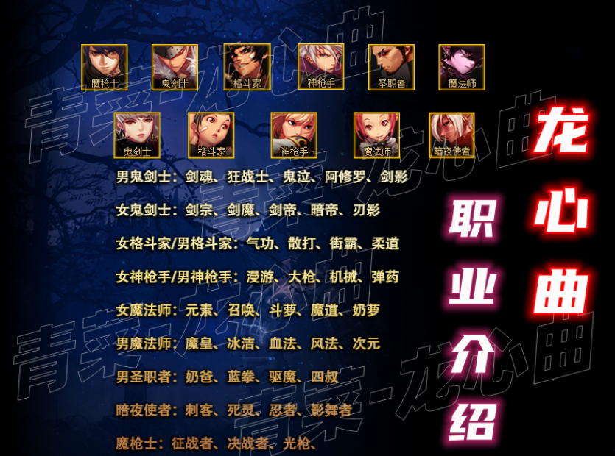

**本服为70级复古版本，特别精修制作，无数次测试完善。做到真正独家。**

**注册就送28888点券，每分钟20点券，点券可购买商城一切！**

**游戏特色：**

**1、独特的复古元素，不变态，深渊也能成神**

**2、毕业路线多样化不再是单一毕业装备**

**3、特色副本，全新体验**

**4、第四套异界装备，可自行选择加哪个二觉技能**

**5、商城的幸运礼盒可得一切副本材料**

**6、只要有肝，一样成神**

**7、几十种宠物，光环，称号**

**8、安徒恩特色觉醒之力称号**

**9、定制武器装扮，光环，称号，宠物，皮肤**

**10、刷图跌落代币券，勇士币**

**11、异界套装也能打自己喜欢的技能气息**

**12、技能经过特别精心优化，流畅的一批。**

**13、二觉：市面上最好的二觉技能，真实伤害；不敢说第一，但可以称的上精品**

**14、女鬼剑士为三职业，剑帝、剑皇、弑神者**

**15、男法师为三职业，血狱君主、风神、冰结师**

**16、商城百种时装自由挑选**

**17、点券可购买商城一切，白嫖天堂**

**18、完美打金副本**

**19、完美安图恩、团队安图恩**

**20、智慧的引导**

**21、国服伤害字体。几十种伤害字体**

## **打金副本**

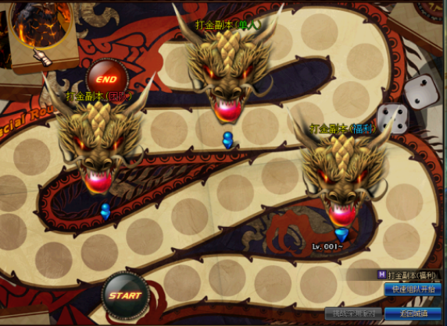

**打金副本（福利），每日免费5次机会，一定要打哦**

**累计200元现金券可找GM兑换现金红包**

**也可以在充值网站购买单人和对团打金副本门票**

**团队的一定要4人，爆率超高！！！看脸啦**

**可爆85史诗防具，武器，左右槽，13以上的增幅券！**

**（团队打金副本爆的东西，这些奖池都没有，超稀有）**

**（难度也超高，建议奶+控）**

# **其他介绍**

**每日任务必做哦 奖励非常丰厚：**

**镇魂曲的每日，异界每日，远古每日，时空之门每日**

**也是为了以后升级装备作铺垫**

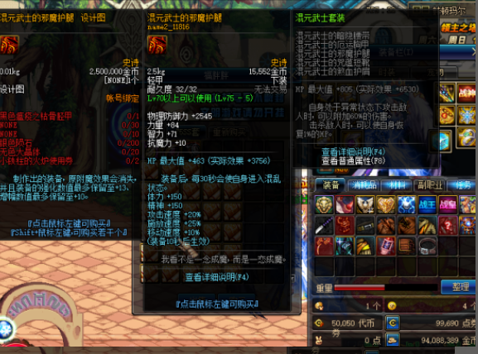

**用上线送的猪套升级75史诗套。两天就能做完大概**

**（氪金大佬可以无视）**

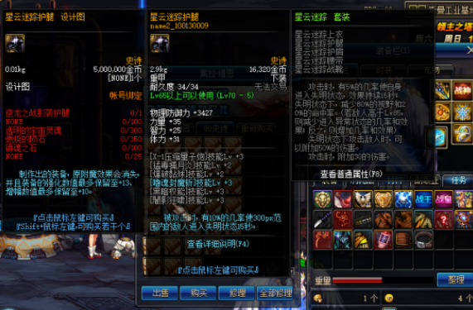

**75史诗套做完后就到工业区升级80级史诗套，首饰盒左右槽，也是几天就能做完一套**

**（氪金大佬请无视）**

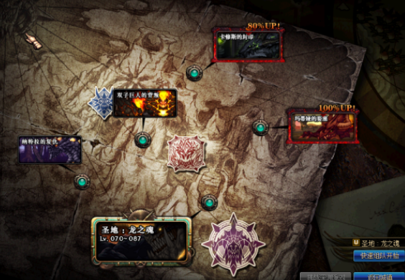

**80级史诗升级完到月轮山升级巨龙套**

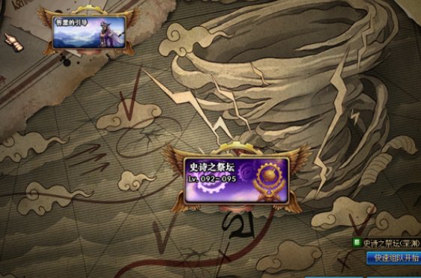

**前面的装备都做完后，有兴趣就到这里做的装备**

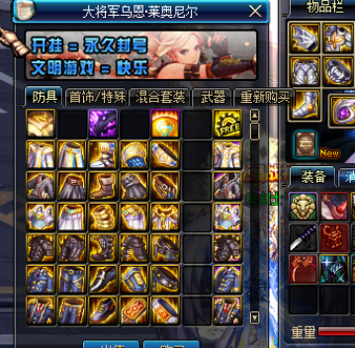

**这里的防具首饰左右槽，宠物装备都很牛逼，只是为了让玩家爽！当然副本也是具有很大挑战性！**

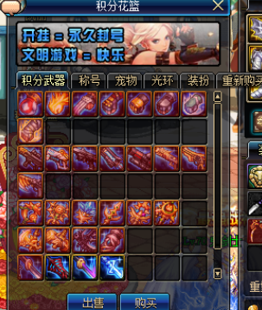

**新人路线：**

**1、异界：刷异界装备**

**2、直接瞬间移动药剂移动到格栏迪**

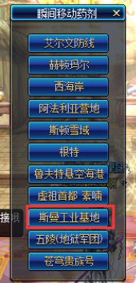

**深渊：格栏迪直接开刷，可以一边深渊一边搬魔刹石（魔刹石用处非常广）**

**有时间的话，尽量把每日任务做完。**

**安图恩每日：打不过的话，可以找人带**

**安图恩团本：每天晚上有人在群里喊，发车**

**挂机来的点卷，可在商店内购买赛丽亚礼盒，内装有精美物品，也可毕业。**

**有闲余时间的话，可以把主线搞一搞，每个主线任务有20点卷，1勇士币，QP点**

**勇士币兑换的物品对新手的提升非常大，不可错过（直接充钱的土豪请无视）**

**格栏迪深渊可掉落75-80SS装备，为新人上线后进阶的装备**

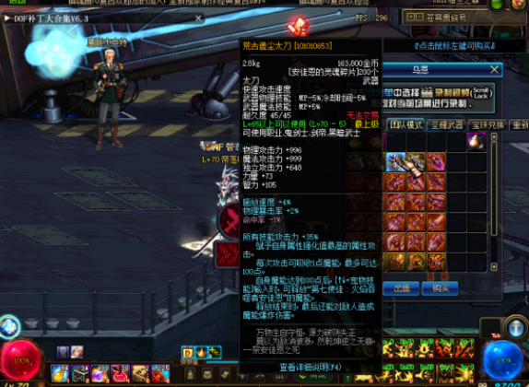

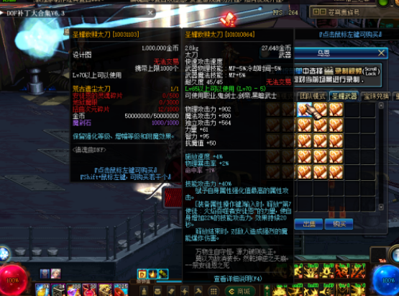

**圣耀武器，巨龙武器，风暴航路武器，属性都差不多，各有千秋**

**看大家怎么选择**

**地狱军团装备：防具、首饰（自制4期异界装备）**

**超级特色加强二觉技能**

**单件为加强技能，套装属性则增强伤害，削血，减CD**

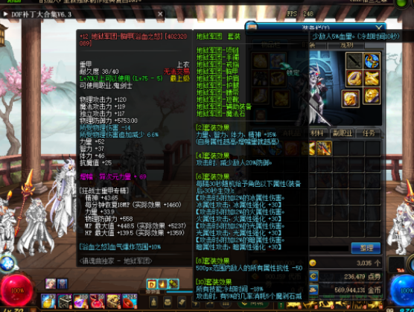

**搭配好的技能有奇效哦**

**4期异界装备玩法：**

**例：血爆战士（超大的爆炸范围）**

**或极限血爆CD流，可到达基本无CD血爆**

